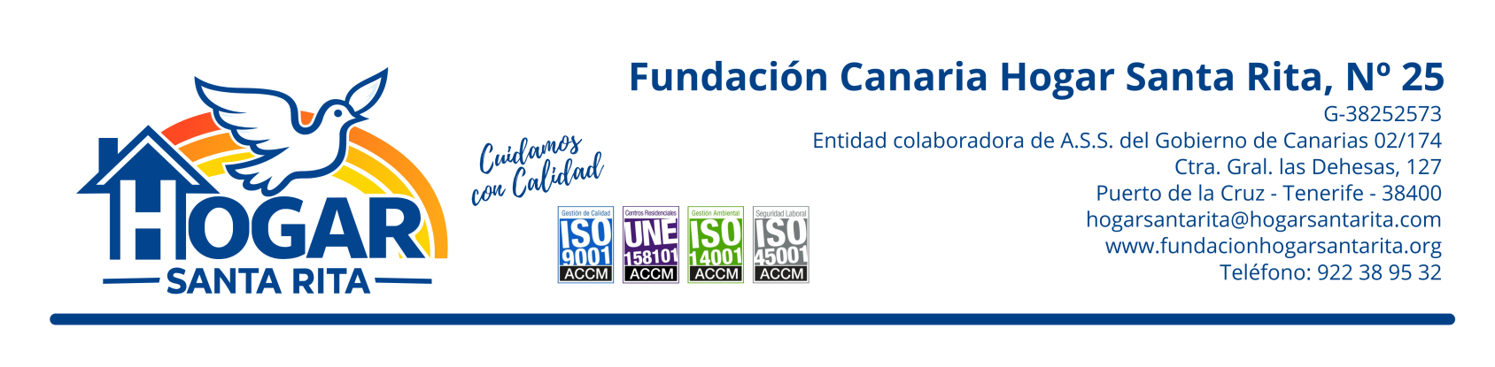

CERTIFICACIÓN DE SUBVENCIONES PÚBLICAS RECIBIDAS 2025

La Fundación Canaria Hogar Santa Rita, y en su representación, el Director-Gerente don Tomás Villar Estévez con DNI 43340339J:

CERTIFICA

SUBVENCIONES RECIBIDAS

Ente Público  Concedente | Tipo de Administración (Local, Autonómica, Administración Estatal ó Internacional) | Descripción del Proyecto y/o Destino de los Fondos | Importe de la Subvención
Ayto. de El Sauzal. | Local | Sostenimiento | 6.000€
Ayto. de Adeje. | Local | Sostenimiento | 6.000€
Ayto. de Icod de Los Vinos. | Local | Sostenimiento | 10.000€
Ayto. de Santa Úrsula. | Local | Sostenimiento | 9.000€
Ayto. de Santiago del Teide. | Local | Sostenimiento | 3.000€
Ayto. de Güímar. | Local | Sostenimiento | 25.000€
Ayto. de La Orotava. | Local | Sostenimiento | 20.000€
Ayto. de Arona. | Local | Sostenimiento | 10.000€
Ayto.Puerto de la Cruz. | Local | Sostenimiento | 20.000€
Ayto. La Matanza | Local | Sostenimiento | 1.500€
 | Total Subvenciones Ejercicio 2025 |  | 110.500,00

Y para que conste, a los efectos de acreditar esta circunstancia ante “Comisionado de Transparencia de Canarias”, se expide el presente documento.

Puerto de la Cruz a 28 de Enero de 2026

_______________________________________________________
Don Tomas Villar Estévez
Director-Gerente
Fundación Canaria Hogar Santa Rita

